八年级（水平四）健康教育单元计划
- 指导思想：
《义务教育体育与健康课程标准（2022版）》明确指出，健康教育贯穿整个义务教育阶段，由体育与健康、道德与法治、生物学、科学等多门课程共同承担，而体育与健康是落实健康教育的主要课程。健康教育包括健康行为与生活方式、生长发育与青春期保健、心理健康、疾病预防与突发公共卫生事件应对、安全应急与避险五个领域，主要帮助学生逐步养成健康与安全的行为习惯和生活态度。全面贯彻党的教育方针，认真落实健康第一的指导思想，把增强学生健康素质作为学校教育的基本目标之一，促进学生健康成长。
- 教材分析：
在我国青少年学生体质健康水平持续多年下降的背景下，体育与健康课程成为增进学生健康的重要途径。通过体育与健康课程中健康教育内容的学习，增强学生的健康意识，引导他们形成健康的生活方式。本学期选择的教学内容，符合初一学生的年龄特征，也符合《课程标准》的要求，本学期在五个领域均有涉及，一共设置了7个课时，由于八年级正处于青春期，情绪容易受到周边环境的影响，正是培养健康生活与行为习惯的时机，因此本单元重点对学生健康行为与生活方式进行指导，对于其他领域的教学采取学生易理解接受的内容进行，帮助学生形成健康与安全的行为习惯和生活态度。
- 学情分析：
八年级学生处于成长发展的转折点，由于青春期的影响，学生逐渐身体心理成熟，一方面学生的自我意识开始增强，想拥有个性化的生活方式；另一方面他们已经了解和掌握了合理营养、体育运动、个人卫生等方面的一些健康知识与技能，对健康和健康行为的内涵有了初步的认识；与此同时，他们尚末形成稳定的科学健康观和健康生活方式，容易受到包括社会、同伴中的不良习气影响，沾染不良嗜好，不仅损害身心健康、影响成长发育，甚至贻害终生。因此，八年级是学生形成科学良好的健康观念重要时机，教师把握好健康教育，使学生形成科学健康观，促进学生身心健康和社会适应的发展。
四、教学目标：
1、明白体育运动对身心健康的价值，乐于参加体育运动，形成科学锻炼的意识，学会制订科学的体能锻炼计划，合理膳食，学会营养搭配，掌握预防常见运动损伤的知识与技能。
2、学会防火安全知识让学生充分了解火灾中各种逃生自救的方法，认识常见传染病的种类、危害和传播途径，掌握常见传染病的预防知识。
3、认识到青春期的特点和变化，了解自身的发育，学会交流交际，通过学习使学生认识到情绪是可以调节转化的，掌握好情绪，保持身心健康阳光，做情绪的主人。
五、教学措施：
健康教育课教材具有自身特点，因此，在课堂教学中，以活动为主淡化理论，强化行为为指导和行为训练，教学各种健康教育渗透。透过多种途径，多种手段，有目的、有计划地对学生的身心发展施加影响。同时注意结合运用现代的教学手段辅助教学，使之更加生动形象直观，进而将健康教育贯穿于全部教育教学活动中。
- 利用现代教育手段，透过多媒体向学生展示现实生活中形形色色的问题事例，案例分析，学生小组合作探究学习，最终汇报总结。
- 开展主题教育活动，确立主题后，学生分别准备材料，群众展示，进行总结;从主题设计始，经活动实践，最后交流体会。
- 利用故事，创设情境，讲解点拨。讲解中有信息、有知识、有思想、有新的语言。

八年级健康教育单元计划
课时 | 领域 | 教学内容 | 教学目标 | 教学重难点
1 | 健康行为与生活方式 | 合理膳食 促进健康 | 1、通过小组讨论让学生能够举例说出青少年营养需求的特点。  2、通过合作学习说出平衡膳食的定义及其意义。  3、通过自主探究方式让学生能够做到不挑食，荤素搭配，形成平衡膳食的健康行为。 | 重点：青少年营养需求的特点。  难点：平衡膳食的意义及其要求。
2 | 健康行为与生活方式 | 科学发展体能 | 1、理解体能的含义及组成，知道不同运动项目可以发展相应体能。  2、认识自己体能发展状况，学会制订科学的体能锻炼计划。  3、形成科学锻炼的意识，坚持发展体能的行动。 | 重点：知晓各种体能要素及发展方法。  难点：能够根据自我体能状况，制订相应体能锻炼计划。
3 | 健康行为与生活方式 | 常见运动损伤的预防与紧急处理 | 1、了解一些常见运动损伤的类型，知道运动损伤产生的原因。  2、掌握预防运动损伤的措施，学会一些简单的紧急处理办法。  3、能冷静、正确地应对和处理运动损伤，提高运动安全的观念，增强自我保护意识 | 重点：知道常见运动损伤产生的原因，掌握预防运动损伤的措施  难点：掌握运动损伤发生时的紧急处理方法。
4 | 安全应急与避险 | 消防安全 ，从我做起 | - 通过本节课的学习让学生充分了解火灾中各种逃生自救的方法，提高学生的自救意识。  - 通过学习防火安全知识让学生充分了解火灾中各种逃生自救的方法。  - 培养学生的生存能力，使学生安全健康成长。 | 重点：掌握火灾常识，保护自身安全。  难点：通过学习防火安全知识让学生充分了解火灾中各种逃生自救的办法。
5 | 生长发育与青春期保健 | 人的生长发育与青春期 | 1、识别人生长发育各个时期  2、举例说出青春期生长发育的特点  3、 举例说明青春期卫生行为和习惯的重要性 | 教学重点：识别人体生长发育各个时期的变化。  教学难点：说明做好青春期卫生与保健的重要性。
6 | 疾病预防与突发公共卫生事件 | 常见传染病的预防 | 1、认知目标：认识常见传染病的种类、危害和传播途径，掌握常见传染病的预防知识。  2、技能目标：掌握常见传染病流行的三个基本环节和预防措施。  3、情感目标：自觉改变不良生活习惯，养成良好健康行为，学会保护自己，远离疾病。 | 教学重点：明确传染病的危害及传播的基本条件。  教学难点：掌握传染病的预防措施，并能在生活中积极运用。
7 | 心理健康 | 向阳而生：做情绪的主人 | 1、了解情绪，认识到情绪对健康的重要影响。  2、学会运用情绪ABC理论，掌握调节消极情绪的四种基本方法。  3、通过学习使学生认识到情绪是可以调节转化的，能正确对待情绪，合理宣泄自己的情绪，保持身心健康阳光，做情绪的主人。 | 重点：认识情绪的影响，掌握调节消极情绪的基本方法。  难点：生活中能及时合理调节自己的消极情绪。

《向阳而生：做情绪的主人》教学设计
常州市新北区实验中学 夏帅
一、指导思想
本设计严格遵循义务教育体育与健康课程标准（2022 年版）》，坚守健康第一的核心指导思想，落实立德树人根本任务。立足体育与健康学科核心素养培育要求，聚焦八年级学生身心发展规律，将情绪管理、心理调适与体育教学深度融合，坚持以学生为主体、以情境体验为路径、以实践运用为目标。通过体育化、活动化的教学形式，引导学生正确认知情绪、科学调节消极情绪，塑造阳光心态与健全人格，实现以体育人、以心育人，促进学生身心健康全面协调发展。
二、教材分析
本课属于体育与健康课程心理健康与社会适应模块，是八年级水平四阶段的重要教学内容。紧扣体育新课标 “健康行为” 素养要求，衔接体育课堂情绪表现、运动心理调节等内容，是体育教学中落实心理健康教育的关键一课。贴合体育新课标育人要求，助力学生形成乐观向上的心态，学会在运动与生活中合理调控情绪，做情绪的主人。
三、学情分析
八年级学生处于青春期，情绪敏感、波动大、易冲动，在体育课堂中常因比赛胜负、动作失误出现情绪失控，消极情绪频发。具备基本的情绪感知能力，但对情绪的本质、影响缺乏理性认知，缺少结合体育场景的科学情绪调节方法。喜欢体育活动、游戏互动、体验式学习，抽象思维逐步发展，能够理解简单心理学知识，适配体育化、活动化的教学形式。体育课堂竞争、学业压力、同伴交往易引发情绪困扰，迫切需要学习实用的情绪调节方法，适配体育学习与日常生活。
四、教学目标
1、了解情绪，认识到情绪对健康的重要影响。
2、学会运用情绪ABC理论，掌握调节消极情绪的四种基本方法。
3、通过学习使学生认识到情绪是可以调节转化的，能正确对待情绪，合理宣泄自己的情绪，保持身心健康阳光，做情绪的主人。
五、教学重难点
重点：认识情绪的影响，掌握调节消极情绪的基本方法。
难点：生活中能及时合理调节自己的消极情绪。
六、教学方法与手段
（一）教学方法
情境教学法：通过情绪失控视频、正反案例视频创设真实情境，激发学生情感共鸣。
游戏体验法：开展 “你演我猜” 游戏，让学生直观感知不同情绪，活跃课堂氛围。
案例分析法：结合 “老奶奶两儿雨天卖货”“邱怀德抗病”“三气周瑜” 等案例，深化理论理解。
小组合作探究法：分组讨论案例问题，培养学生自主探究与合作交流能力。
讲授法：精准讲解情绪 ABC 理论、情绪调节方法，夯实知识基础。
（二）教学手段
借助多媒体、PPT、视频、音乐、麦克风等教具，依托教室场地开展教学，实现视听结合、动静结合。
七、教学策略
体验式教学策略：以视频、游戏、实操活动为载体，让学生在亲身体验中感知情绪、学习方法。
自主探究策略：通过小组讨论、案例分析，引导学生自主思考情绪调节的逻辑与方法，变 “被动学” 为 “主动悟”。
知行合一策略：将理论知识（情绪 ABC 理论）与实操技能（四种调节法）结合，实现课堂学习与生活运用的衔接。
正向激励策略：以励志案例、情绪快乐操、教师寄语传递正能量，引导学生向阳而生。
八、教学流程

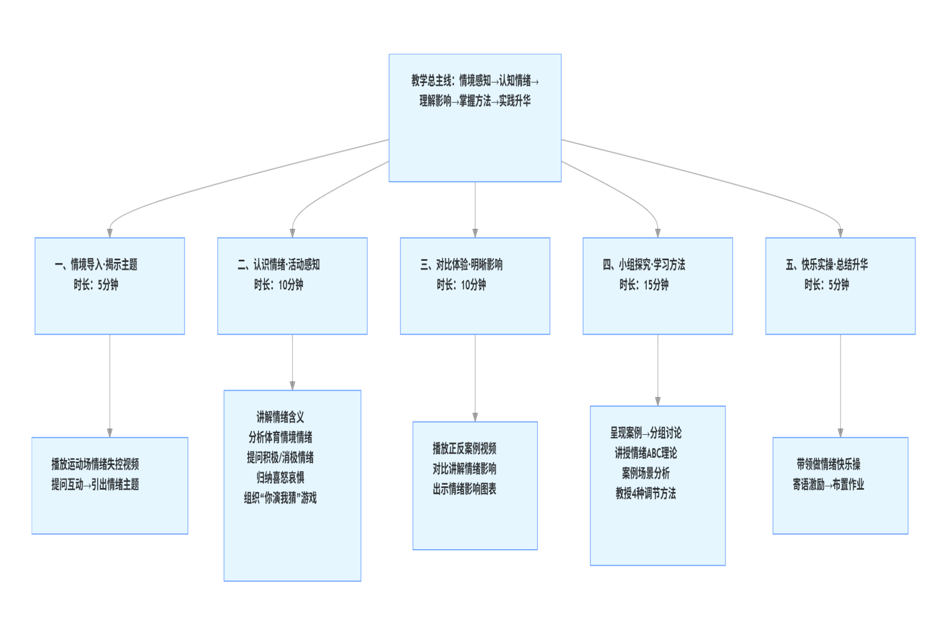

《向阳而生：做情绪的主人》教案
常州市新北区实验中学 夏帅

学校：常州市新北区实验中学 |  |  |  | 年级：八年级（水平四） |  | 人数：54人
教学内容：向阳而生：做情绪的主人 |  |  |  | 课时：第七课时 |  | 日期：2026.05
教学  目标 | - 了解情绪，认识到情绪对健康的重要影响。  - 学会运用情绪ABC理论，掌握调节消极情绪的四种基本方法。  - 通过学习使学生认识到情绪是可以调节转化的，能正确对待情绪，合理宣泄自己的情绪，保持身心健康阳光，做情绪的主人。
教学重、难点 |  | 重点：认识情绪的影响，掌握调节消极情绪的基本方法。  难点：生活中能及时合理调节自己的消极情绪。
教学过程
教学环节 |  |  | 教师活动 |  | 学生活动 |  | 设计意图
一、情境导入，揭示活动主题 |  |  | - 教师播放视频：运动场上情绪失控的各种时刻。  - 教师向学生提问：①视频中人员情绪失控的原因和后果；②你有没有这样的时刻？你是如何处理的。  - 引出本节课“情绪”主题。 |  | - 学生认真观看，分析视频中情绪失控的原因以及后果，积极回答问题  - 学生积极回答，向其他同学分享 |  | 通过播放视频导入，引起学生的注意，激发学习兴趣，为接下来的学习做铺垫
- 认识情绪，活动感知 |  |  | - 讲述情绪的含义，并举例各种情境下产生的情绪  - 教师向学生提问积极情绪与消极情绪有哪些，并总结归纳“喜、怒、哀、惧”四种基本类型  - 教师组织“你演我猜”小游戏，让学生感知情绪 |  | 1、学生认真理解情绪的含义  2、学生积极回答  3、积极进行小游戏，感知不同的情绪 |  | 通过举例、提问、以及小游戏环节，使学生初步了解情绪
教学环节 |  |  | 教师活动 |  | 学生活动 |  | 设计意图
三、对比体验，体会情绪对健康的影响 |  |  | 1、教师播放邱怀德积极心态战胜病魔与“诸葛亮三气周瑜”影像视频，向学生揭示情绪对健康作用与危害  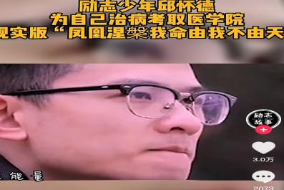  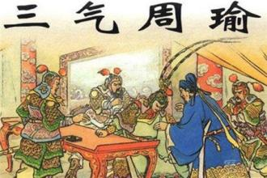  3、教师总结归纳，列出情绪对健康影响的图表 |  | - 学生认真观看视频，对比体验不同情绪对身体健康的影响  - 认识到积极情绪对身体有哪些作用，消极情绪对身体有哪些危害  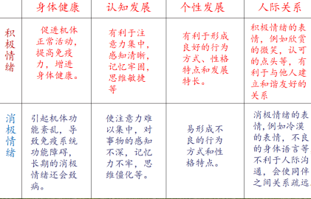 |  | 通过正反对比的方式，让学生鲜明地感悟到情绪与人的健康密切相关，积极情绪有助于身心健康，消极情绪危害人的身心健康，引导学生调节不良情绪，从而过渡到下一环节
四、小组合作探究，学习消极情绪的调节方法 |  |  | 1、教师举出“老奶奶两儿雨天卖货”的案例，将学生分组交流讨论，并提问案例中的问题  2、教师展示答案，并总结情绪的可调节性  3、教师讲授情绪ABC理论，通过两个事例的分析加深学生的理解  4、教师结合图文教授调节消极情绪的四种基本方法  ①转移注意力法  ②合理宣泄法  ③改变认知评价法  ④放松训练法 |  | - 学生认真阅读案例，带着问题小组合作交流探究  - 小组成员积极回答教师的提问，认识到情绪的可调节性  - 认真学习情绪ABC理论，通过对事例分析，认识到事物的本身并不影响人，人们的情绪只受对事物看法的影响  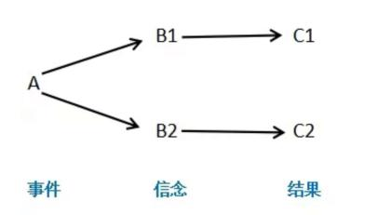  - 认真学习调节情绪的四种方法，积极按文字释义举出多种调节情绪的例子 |  | 通过对不同案例与事例的分析，小组之间的交流探讨，提高学生自主学习的能力，人际交往的水平，同时小组间的探讨，对案例、事例中的理解更为全面；  学习情绪ABC理论，能分析不同情绪的产生，再与四种基本调节情绪的方法相结合，使学生能更好的学会情绪调节。
教学环节 |  |  | 教师活动 |  | 学生活动 |  | 设计意图
五、学做情绪快乐操  教师总结升华 |  |  | - 教师播放音乐，带领学生做情绪快乐操  - 教师寄语，激励学生向阳而生  - 布置课后作业：询问父母如何进行情绪调节 |  | - 学生积极跟老师做操，尽量跟上节拍  - 认真聆听与感悟教师寄语，齐声朗读，鼓励自我  - 课后积极完成作业 |  | 通过学做情绪快乐操，释放学生的压力，保持好心情，通过最后的寄语点题升华，激励学生
教学器具 |  |  | 场地：教室  器具：多媒体、麦克风、PPT

